**Муниципальное казенное учреждение для детей-сирот и детей, оставшихся без попечения родителей детский дом**

**«Центр содействия семейному устройству детей «Радуга»**

**Юргинского городского округа**

**Методическая разработка воспитательного мероприятия**

**«Всемирный день ребенка»**

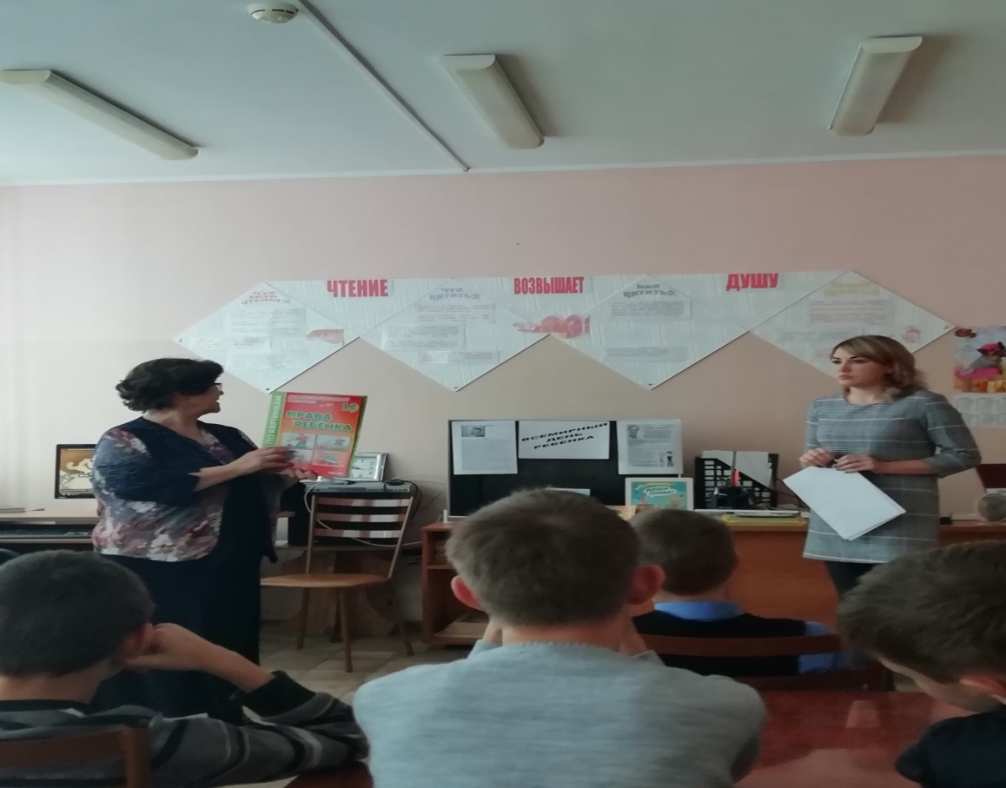

**Автор-составитель:**

**Зыкова О.А.**

**2018 г**

**Сценарий**

**«20 ноября - Всемирный день детей».**

**Цель.**

Знакомство воспитанников с основными документами о правах и защите детей.  
 **Задачи.**1. Обобщить знания детей об основных правах ребенка, показать единство прав и обязанностей.  
2. Побуждать детей к защите своих прав, воспи­тывать уважение к правам других людей.  
2. Способствовать формиро­ванию активной жизненной позиции.

**Оборудование.**

1.Презентация.  
2. Фонограммы песен.  
3. Плакаты.

4. Призы-сувениры, конфеты

**Предварительная работа:** провести беседу о предшествующем празднике, организовать конкурс рисунков на тему: «Моё счастливое детство!», оформить книжную выставку «Права детей».

День осенний в ноябре -   
Праздник на календаре!   
День подарков и цветов,   
Ты встречать его готов?

Протяни с улыбкой руку   
Немцу, русскому, якуту,   
Англичанину, эстонцу -   
Пусть сияет ярче солнце!

Чтобы мирно жить смогли   
Люди в радости, любви,   
Взрослые на всей планете   
Нынче дарят праздник детям!   
 Наталья Майданик   
 **-** Ребята, 20 ноября отмечается Международный день ребенка (Universal Children's Day), День защиты прав ребенка. Дата 20 ноября выбрана не случайно. Она примечательна тем, что именно этого числа в 1959 году Генеральная Ассамблея приняла Декларацию прав ребенка. Документ объединил 10 основополагающих принципов и провозгласил своей конечной целью "обеспечить детям счастливое детство".  
 А в 1989 году, тоже 20 ноября, была принята Конвенция о правах ребенка, которая обязывает все страны обеспечить детям хорошую жизнь. Конвенция вступила в силу 2 сентября 1990 года.   
 20 ноября – это еще Международный день прав ребенка. Знаете ли вы, что с самого рождения имеете свои права, которые защищает самая главная организация на нашей земле - Организация Объединенных Наций. (показать слайд с эмблемой ООН и ссылкой на официальный сайт). Это авторитетная международная организация возникла после Второй мировой войны, которая отняла у десятков миллионов людей их главное право - право на жизнь. Чтобы не допустить третьей мировой войны, народы всего мира объединились в Организацию Объединенных Наций.

Всемирный день ребенка -  
Детей ведь нет дороже!  
Мальчишки и девчонки -  
Счастливых им дорожек!  
Пусть дети удивляют,  
Мечтают и растут!  
Пусть малыши все знают  
Достаток и уют!

Сегодня ваш праздник, ребята!  
Все дети огромной Земли  
Друг к другу спешат с поздравленьем,  
Желая здоровья, любви!  
И мы вам, родные, желаем, -  
Растите и радуйте нас,  
Пусть сбудутся ваши желанья  
И мир будет добрым для вас!

Детство - удивительное время  
Беззаботной радости, мечты,  
Смеха, игр, забав и удивленья  
Миром бесконечной красоты!  
 К сожалению, наш мир не стал безопасным: войны, теракты, пре­ступления, аварии, стихийные бедствия, голод и эпидемии. Даже взрослые, сильные люди не могут противостоять этим опасностям, но самыми беззащитными оказываются дети. Они даже в мирной жизни нуждаются в особой заботе и внимании со стороны взрослых.

**II. Права детей.**

**1. Игра «Право на имя».**

- Сегодня мы и будем говорить о ваших правах.

- А кто из вас знает свои права? Ребята называют:  
Право на жизнь.  
Право на имя при рождении.   
Право на медицинскую помощь.  
Право на образование.  
Право на отдых и досуг.  
Право иметь имущество.  
Право свободно выражать свои взгляды.  
Право на свободное перемещение.  
Право на свободу и воспитание родителями.  
Право на всестороннее развитие и уважение человеческого достоинства.   
Право на личную жизнь, семейную жизнь, неприкосновенность жилища, тайну переписки.

- Остановимся на Праве на имя при рождении и поиграем в игру «Имена». **Условие игры.**  
Каждый из вас по цепочке должен быстро подняться со своего места, назвать свое имя и добавить прилагательное, которое начинается на ту же букву (пример: Анна – Аккуратная и т.д.). (Дети называют свое имя, добавляя к нему прилагательное).

- Ребята, а имеете ли вы право на свои имена? Как вы считаете?

А можете ли вы доказать, что вас зовут именно так, а не иначе?

- Ваши имена, фамилии, даты рождения записаны в свидетельстве о рождении. А что там еще записано, кто знает? (Беседа с детьми). Там записаны имена ваших родителей. А еще то, что вы являетесь гражданами России. А это значит, что государство защищает ваши права, в том числе и ваше право на имя.

**2. Мини-лекция «Конвенция о твоих правах».**

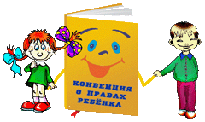- А где записаны все права детей? (Беседа с воспитанниками).

- Ребята, все права детей всего мира записаны в специальном документе, Конвенции «О правах ребенка». Этот документ приняла 20 ноября 1989 года Организация Объединенных Наций.

- Конвенция - это соглашение. Это значит, что все государства, которые подписали эту Конвенцию, согласились защищать права детей.   
 Предлагаю вам обратить внимание на карточки, которые вам раздали. Это памятка о ваших основных правах, которые отражены в Конвенции.

Библиотекарь знакомит всех присутствующих с книжной выставкой «Ваши права».

**3. Игра «Определи, кто из героев сказки лишен следующих прав»**. (Подготовить слайды с изображением фрагментов из сказок)

1. Право на жизнь («Колобок»)

2. Право на неприкосновенность жилища («Три поросенка»)

3. Право на свободу вступления в брак («Дюймовочка»)

4. Право жить и воспитываться в семье («Морозко»)

5. Право на отдых и досуг («Золушка»)

6.Жестокое, бесчеловечное обращение, эксплуатация несовершеннолетних («Золотой ключик, или Приключения Буратино»)

**4. Составьте слово.**

(демонстрировать слайд зашифрованного слова и вызывать ученика, готового к ответу)

Составьте слово:

Нокевниця - Конвенция

гоусардтсов - Государство

ижзнь – жизнь

рбоазоавине – образование

**5. Конкурс «Песни о правах».**

(Подготовить музыкальные фрагменты песен)

Для каждой подгруппы исполняется песня. Вы должны сказать, о каких правах в ней идет речь.

1. «Песня бременских музыкантов» (право на свободу передвижения).

2. «Чему учат в школе» (право на образование).

3. «На крутом бережку» из мультфильма «Приключения кота Леопольда» (право на отдых).

4. «Песня о родителях» из фильма «Пеппи Длинный чулок» (право воспитываться в семье).  
- Завершая разговор о правах детей, предлагаю послушать стихотворение – пожелание и подумать, о реализации какого вашего права в нем говорится.  
В этот день хочу я пожелать,   
Чтобы каждого ребенка в мире  
Ждали дома и отец и мать,  
Опекали, холили, любили.  
  
Пусть не будет брошенный ребят,  
Каждому - семью, отца и маму,  
Дом, в котором мир всегда и лад,  
Дом, в котором не бывает брани.  
  
Пусть из окон льется детский смех,  
Детские улыбки пусть сияют.  
Поздравляю я сегодня всех,  
От души, от сердца поздравляю!   
(Право на воспитание в семье).

**III. Обязанности детей.**

- Ребята, у каждого человека есть права. Но пользоваться ими можно только тогда, когда не нарушаются права других людей. Уважать права других людей - обязанность каждого человека. А всегда ли мы это делаем?

Рассуждение на тему «Права одного человека заканчиваются там, где начинаются права другого».

Предлагаю вам посмотреть видео о правах детей.

**Заключение.**

**-** Что дороже всего на свете? Задайте этот вопрос любому взрослому и Вы непременно получите ответ - наши дети.   
Много праздников на свете,   
Всех не сосчитать!   
Любят взрослые и дети   
Вместе их встречать!

Но сегодня День ребенка   
Празднует весь Мир,   
От Парижа до Гонконга   
Весть летит в эфир:

Поздравляем! Любим! Верим!   
Мир вам сохраним!   
Подрастайте! Улыбайтесь!   
Мы вас защитим!   
 Наталья Майданик

Очень часто говорят:  
Дети любят мармелад,  
Шоколадные конфеты,  
Тоже важные приметы,  
Торты, слойки и печенье,  
Крем, домашнее варенье  
И хрустящие орешки, —  
Они просто сладкоежки.

**А теперь – угощения и фото на память!**

